Ištrauka iš VĮ Registrų centras kadastro žemėlapio
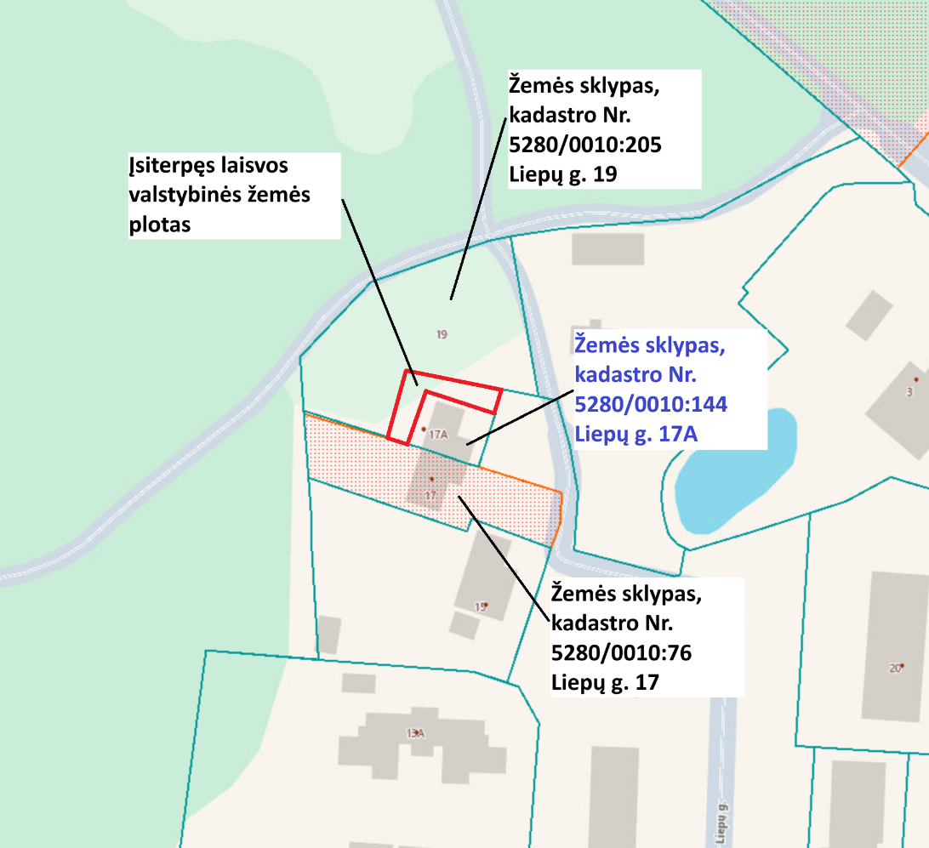

Pasiūlymo schema
